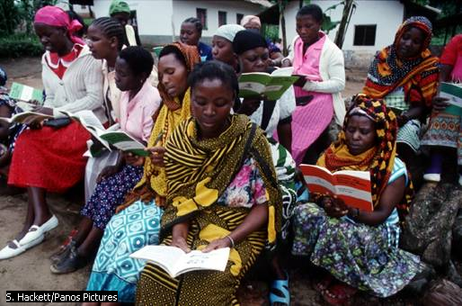

**Aprender a leer**

La gran importancia de la habilidad lectora está demostrada por el desarrollo de programas de alfabetización en los países en vías de desarrollo. En la imagen, mujeres tanzanas de Kangalore asisten a una clase de alfabetización para aprender a leer.